以下は、今月の健康・ウェルネスのトピックである「メンタルヘルス問題の意識向上」をメンバーの皆様に周知していただくためのソーシャルメディア用コピー案（画像オプション付き）です。必要に応じて、社内の通信プラットフォームやLinkedInアカウントで自由に共有してください。

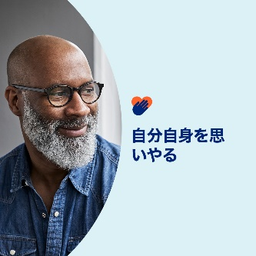 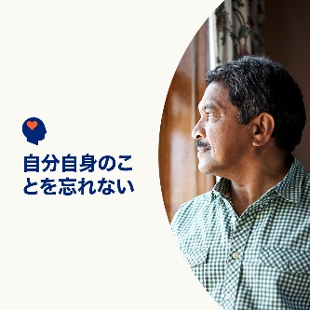 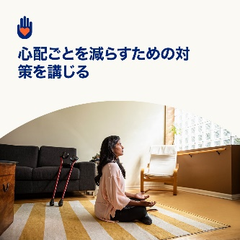 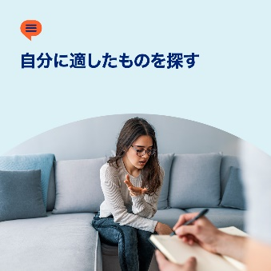

* 介護者になることは大きな責任です。だからこそ、自分自身を大切にすることが大切です。今月のツールキットで、セルフケアと自分を思いやるためのリソース、ヒント、ツールをご確認ください。[optumwellbeing.com/newthismonth/ja-JP](https://optumwellbeing.com/newthismonth/ja-JP) #employeehealth #wellbeing
* あなたは「サンドイッチ世代」の介護者ですか。自分を思いやることが大切な理由とその方法を学びましょう。[optumwellbeing.com/newthismonth/ja-JP](https://optumwellbeing.com/newthismonth/ja-JP) #employeehealth #wellbeing
* 仕事のことを心配して週末を無為に過ごしていませんか。そんな考え方を変えるためのアクティビティをお試しください。 [optumwellbeing.com/newthismonth/ja-JP](https://optumwellbeing.com/newthismonth/ja-JP) #employeehealth #wellbeing
* あなたに合ったセラピストを見つけるためのヒントをご覧ください。[optumwellbeing.com/newthismonth/ja-JP](https://optumwellbeing.com/newthismonth/ja-JP) #employeehealth #wellbeing #worldhealthday

**LinkedInへの投稿方法：**

* LinkedInアカウントを開く
* 上記から使用したいテキストをリンクを含めて選択し、コピーして貼り付ける
* 使用したい画像を選択し、投稿に追加する（手順4の前に、画像をドライブに保存して「Add photo (写真を追加)」を選択しておく）
* 「Post (投稿)」をクリックする